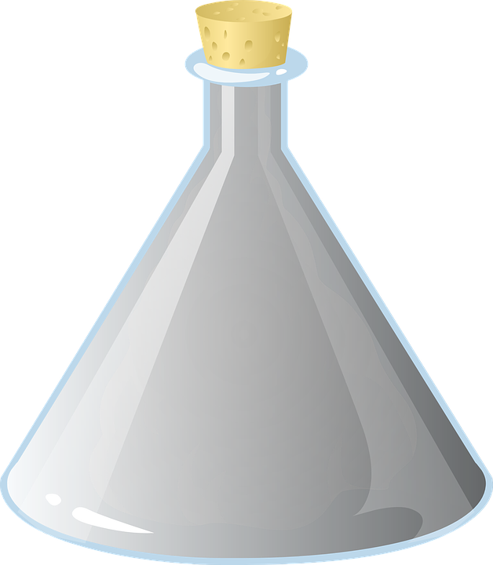

**NAPJATÉ POVRCHOVÉ NAPĚTÍ**